TÍTULO (Times new roman, 12 pt, maiúsculo, negrito, centralizado)

Nome Sobrenome¹, Nome Sobrenome² (Times new roman, 10 pt, justificado. Por favor, sublinhe o nome do autor responsável pela apresentação formal do resumo)

¹Afiliação 1, ²afiliação 2, etc (Times new roman, 10 pt, itálico, justificado)

*seu-email@suauniversidade.com (apenas o e-mail do orientador ou responsável pelo trabalho -Times new roman, 10 pt, justificado)

Palavras chaves: Insira aqui de 1 a 3 palavras chaves separadas por ponto e vírgula (times new roman 10 pt, justificado)

Introdução (times new roman 10, negrito, justificado a esquerdo)

Escreva as sentenças em Times new roman 10, justificado, espaço simples entre linhas. Escreva um parágrafo contendo o objetivo do trabalho ao final desta seção.

Atenção: Resumo limitado a uma única página

Método do Estudo do Caso (times new roman 10, negrito, justificado a esquerda)

Escreva as sentenças em Times new roman 10, justificado, espaço simples entre linhas.

Relato do caso (times new roman 10, negrito, justificado a esquerda)

Escreva as sentenças em Times new roman 10, justificado, espaço simples entre linhas.

Por favor, insira as figuras e tabelas como preferir dentro desta sessão. Se seu texto não apresentar figuras e tabelas delete todos os espaços ociosos.

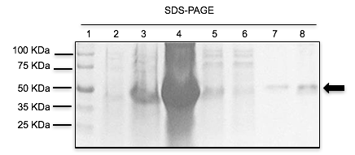
Fig. 1 – Por favor, insira aqui a legenda da figura (times new roman 09)

Discussão (times new roman 10, negrito, justificado a esquerda)

Escreva as sentenças em Times new roman 10, justificado, espaço simples entre linhas.

Considerações finais (times new roman 10, negrito, justificado a esquerda)

Escreva as sentenças em Times new roman 10, justificado, espaço simples entre linhas.

Agradecimentos Seção não obrigatória, esta seção poderá ser substituída por Apoio

Escreva as sentenças em Times new roman 10, justificado, espaço simples entre linhas.

Referências (times new roman 10, negrito, justificado a esquerda)
Curtis MD and Shiu, K JCJ (2012) Am. Chem. Soc. 108: 133-137.
Corrêa JM, Kadowaki MK and Simao RCG (2016) J. Bacteriol. 76:1345-1349.

Artigos citados no corpo do texto devem ser referenciados como no modelo abaixo em times new roman 9, justificado, espaço simples entre linhas.

